Кукольные театры для дошкольников своими руками

Кукольный театр играет большую роль в формировании личности ребенка. Он доставляет много радости, привлекает своей яркостью, красочностью, динамикой, воздействует на зрителей. Он рано начинает привлекать внимание детей и таит в себе большие возможности для их всестороннего развития.
Кукольный театр располагает целым комплексом средств: художественные образы-персонажи, оформление, слово и музыка – все это вместе взятое, в силу образно-конкретного мышления ребёнка, помогает ребенку легче, ярче и правильнее понять содержание литературного произведения, влияет на развитие его художественного вкуса. Кукла, играющая на сцене, живет для ребенка не условно, она реальность, ожившая сказка.
В отличие от телевизионных передач и мультипликационных фильмов, она реально зрима в трехмерном пространстве и материально ощутима, присутствует рядом, ее можно потрогать.
Дошкольники очень впечатлительны и быстро поддаются эмоциональному воздействию. Они активно включаются в действие, отвечают на вопросы, задаваемые куклами, охотно выполняют их поручения.
Значение кукольного театра подчеркивалось и изучалось в исследованиях Т. Н. Караманенко, Ю. Г. Караманенко, А. П. Усовой, Д. В. Менджерицкой, У. А. Карамзиной.
Эмоционально пережитый спектакль помогает определить отношение детей к происходящему, к действующим лицам и их поступкам, вызывает желание подражать положительным героям и быть непохожими на отрицательных.
Кукольный театр существует очень давно. Древние народы верили, что на небе, на земле, под землёй, в воде живут разные боги, злые и добрые духи, сверхъестественные существа. Чтобы им молиться, люди делали изображения больших и маленьких кукол из камня, глины, кости или дерева. Вокруг таких кукол плясали, носили их на носилках, возили на колесницах, спинах слонов, устраивали хитрые приспособления для открывания глаз, кивания головами, оскаливания зубов у кукол. Постепенно такие зрелища всё больше стали походить на театральные представления. На протяжении тысячи лет во всех странах мира с помощью кукол разыгрывались легенды о богах, демонах, джинах, ангелах, высмеивались человеческие пороки: глупость, жадность, трусость, жестокость. В России в XVIIв. наиболее популярным кукольным театром был театр Петрушки. Петрушка - любимый герой из скоморохов, дававших представление для зрителей. Это удалой смельчак и задира, в любой ситуации сохранявший чувство юмора и оптимизм. В XVIII в. в России появился Петрушка - перчаточная кукла, которой управлял бродячий кукольник.
Театр кукол, вид театральных представлений, в которых действуют куклы (объёмные и плоские), приводимые в движение актёрами-кукловодами, чаще всего скрытыми от зрителей ширмой. Многие формы представлений определяются различием видов кукол, систем их управления: марионетки (куклы на нитках), так называемые верховые куклы (перчаточные), тростевые куклы, механические и др. Иногда кукол заменяет условный предмет (кубик, шарик, палочка и др.), метафорически изображающий живое существо. Куклы бывают размером от нескольких сантиметров до двойного человеческого роста.
Существует несколько классификаций игр в кукольный театр для детей дошкольного возраста.
Например, педагоги Л.В. Куцакова, С.И. Мерзлякова рассматривают:
-настольный кукольный театр: плоскостной (фигурки из картона, плотной бумаги, фанеры), сшитые (из кусочков ткани, меха, кожи, поролона), вязаные (крючком или на спицах из различных видов пряжи, чтобы они держали форму, их надевают на пластмассовые бутылочки или детские кегли), лепные (из глины по типу дымковской игрушки), деревянные резные (по типу богородской игрушки), пенопласта, коробок, природного материала, конусный, папье-маше, а также в основе настольной куклы может быть цилиндр, куб, пирамида.
- стендовый театр (фланелеграф, теневой, магнитный стендовый, стенд-книжка);
- театр на руке (пальчиковый, картинки на руке, варежковый, перчаточный, театр теней);
- театр марионеток (из папье-маше, поролона, пенопласта, из ткани, меха по принципу мягкой игрушки), приводятся в движение с помощью ваги – крестовина, к которой с помощью нитей крепится кукла;
- театр кукол с “живой рукой”. Эти куклы обладают яркими, выразительными возможностями, могут выполнять действия, несвойственные куклам других систем. Они состоят из головки, свободно свисающего плаща, в манжеты которого ребенок вставляет свои руки.
- тростевые куклы (основа такой куклы–гапит – деревянный стержень, на котором крепится кукла. Гапит является “позвоночником” куклы. На нем устанавливается плечевой каркас. Руки куклы приводятся в движение с помощью тростей, прикрепленных к кистям куклы.
- куклы системы “люди–куклы”. Ребенок надевает на себя костюм: огромную голову – маску, большие ладони, здоровенные ботинки и превращается в живую куклу. Голова, ладони, ботинки, изготавливаются из поролона и обтягиваются тканью. Люди-куклы обладают яркими сценическими возможностями. Управление такими куклами доставляет детям огромную радость.
Г.В. Генов так классифицирует виды театров для дошкольников: картонажный; магнитный; настольный; пяти пальцев; масок; ручных теней; "живых теней"; пальчиковый теневой; книжка-театр; театр кукол для одного исполнителя.
Для организации театрализованной деятельности педагоги нашего дошкольного учреждения используют игрушки и куклы, выпускаемые промышленностью (настольные театры, бибабо). Но наибольшую воспитательную ценность имеют игрушки, изготовленные самими детьми, что развивает изобразительные навыки, ручные умения, творческие способности. Игрушки для настольного театра бумаги, картона поролона, коробок, проволоки, природного материала и др. Далее мы предлагаем вам театры изготовленные руками педагогов и детей.
Для младших дошкольников 3-4 лет самым доступным видом театра является кукольный театр. Игра с куклами оказывает непрямое и незаметное всестороннее лечебно-воспитательное воздействие и помогает обрести чувство успеха именно в той области, в которой ребенок чувствует себя наиболее уязвимым. Игра с куклой предоставляет детям возможность полного раскрытия индивидуальных особенностей. В игре - слова ребенка должны оживить кукол и дать им настроение, характер. Играя с куклами, ребенок открывает свои затаенные чувства не только словесно, но и выражением лица, жестикуляцией.
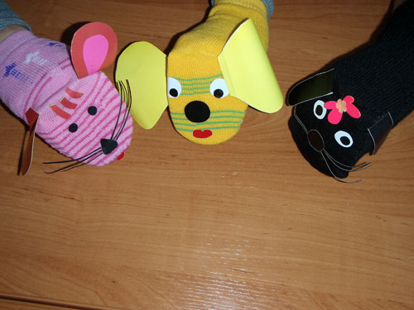
Куклы из носков
Именно в этом возрасте формируется интерес к театрализованным играм, складывающийся в процессе просмотра небольших кукольных спектаклей, которые показывают педагоги, взяв за основу содержание знакомых ребенку потешек, стихов или сказок. Для того что бы что бы поддерживать интерес к театрализованной деятельности мы используем разные виды кукольного театра. Например:
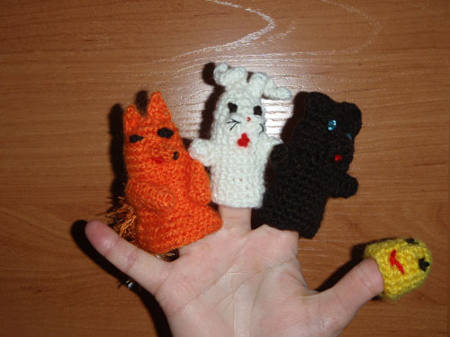
Вязаный пальчиковый театр “Колобок”
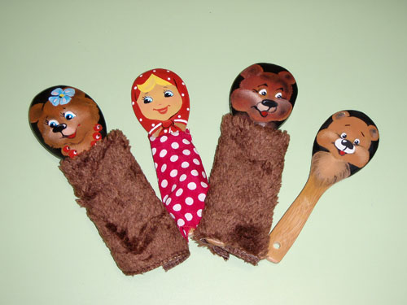
Театр ложек “Три медведя”

К 4-5 годам происходит постепенный переход ребенка от театрализованной постановки взрослого к самостоятельной игровой деятельности. Дети осваивают разные виды настольного театра: мягкой игрушки, вязаный театр, конусный театр, театр народной игрушки и плоскостных фигур. А так же изготовленные педагогами: театр на дисках, театр на прищепках.
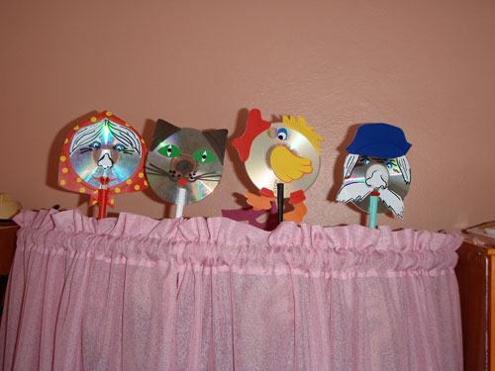
Театр на дисках “Колобок на новый лад”
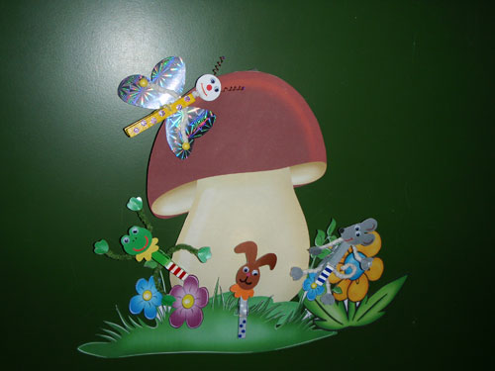
Театр на прищепках “Под грибом”
В старшем дошкольном возрасте дети освобождаются от комплексов и активно участвуют в театрализованных играх. Навыки кукловождения, приобретенные детьми за три года, позволяют объединять в одной театрализованной игре несколько видов театральных кукол различных систем.
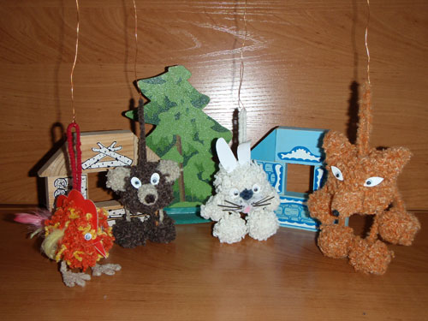
Театр из помпонов “Заюшкина избушка”
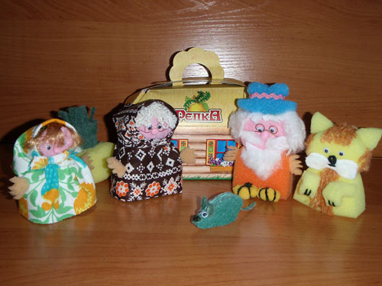
Театр из губок “Репка”
В подготовительной группе театрализованные игры отличаются более многоплановыми характеристиками героев, трудными для постановки мизансценами, в них действуют наиболее сложные в управлении куклы. У детей вызывает большой интерес изготовление кукол, масок, декораций, афиш и других атрибутов.
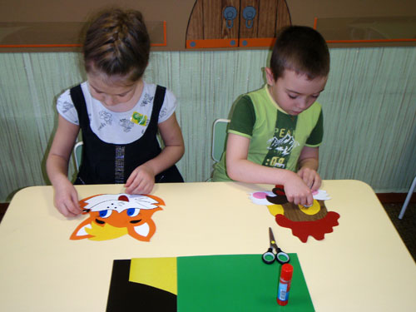
Изготовление масок к сказке “Лиса и Петух”
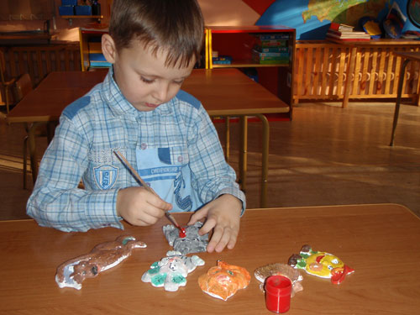
Изготовление барельефного театра “Колобок”
Занимаясь с детьми-дошкольниками театром, мы ставим перед собой цель – сделать жизнь наших воспитанников интересной и содержательной, наполнить ее яркими впечатлениями, интересными делами, радостью творчества.
Литература
1.Караманенко Т.Н., Караманенко Ю.Г. Кукольный театр - дошкольникам. М.: Просвещение, 1982.
2.Сорокина Н.Ф. Играем в кукольный театр. М.: АРКТИ, 1999.
3.Тарасенко С. Забавные поделки крючком и спицами. М.: Просвещение, 1992.

